

T.C. GAZİ ÜNİVERSİTESİ
TEKNOLOJİ FAKÜLTESİ
BİLGİSAYAR MÜHENDİSLİĞİ BÖLÜMÜ

BMT103
Algoritma ve Programlamaya Giriş
2025-2026 Güz Yarıyılı

Casus Tespit Programı
Dönem Sonu Projesi

Hazırlayanlar:
Alperen Mert Can-25181616014
Ayşe Naz Ünver-25181616034
Mehmet Emin Yılmaz-25181616020

Öğretim Üyeleri:
Arş.Gör. Büşra DUYGU ÇELİK
Doç. Dr. Murat DÖRTERLER
- Bu Proje Nedir?
Bu proje, elimizde bulunan kişi bir listesindeki aynı kimlik numarasını kullanan birden fazla kayıt varsa, bu kişiler sistem tarafından "casus" olarak işaretlenir ve ayrı bir listeye kaydedilir.
- Program Nasıl Çalışır?
Bu programın çalışma mantığını şöyle anlatabiliriz:Bir kitaplar yığınının alfabetik sıralama ile sıralanması ve aynı olanların bu sayede daha kolay bir şekilde saptanması.

1.Adım Verileri Diziye Kaydetme
Program önce giris.txt dosyasındaki tüm numaraları tek tek okur ve diziye kaydeder.
2.Adım Verileri Sıralama
Karışık haldeki numaraları küçükten büyüğe sıralar. Bunun sebebi ise verileri sıralanmış şekilde incelemek daha kolaydır, aynı olan numaralar daha rahat bir şekilde gözükür.
3.Adım Aynı Olan Verileri Saptama
Program yan yana duran numaralara ve numaraların aynı olup olmama durumuna bakar. Eğer aynı olan sıralı
iki numara bulursa casus bulduğunu belirtir. Son olarak casus.txt dosyasına casus yazdırır.
- Programın Fonksiyonları
dosyaOku Fonksiyonu

Dosyayı açar, numaraları okur ve liste dolduğunda bizi uyarır.

diziSirala Fonksiyonu
qsort fonksiyonu aracılığıyla sayıları sıralar.

casusTespiti Fonksiyonu
Listeyi baştan sona tarar. İki veya daha fazla olan numaraları casus olarak kaydeder. Aynı kişiyi defalarca "casus" diye yazmamak için bir while döngüsüyle kontrol sağlar.

main Fonksiyonu
Programın genel yönetimini sağlar ve sonuç raporunu yazdırır.

- Sonuç ve Raporlama
İşlem bittiğinde program bize şunları söyler:
- Dosyada kaç kişi olduğu.
- Hataları kontrol eder,eğer hata var ise kullanıcıya belirtir.
- Toplam ne kadar casus tespit edildi.
- Casusların numaraları kullanıcıya belirtildi.

Özetle: Bu program; karmaşık verileri düzene sokan, içindeki tekrarları bulan ve bunları raporlayan bir programdır.

ÇIKTILAR

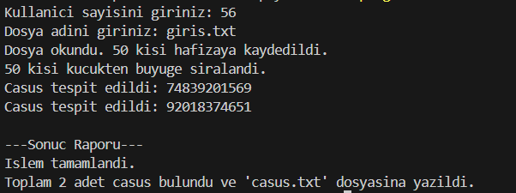
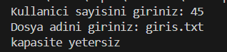
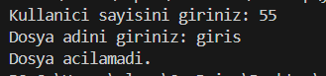

PROGRAM KODLARI

1.Main.c
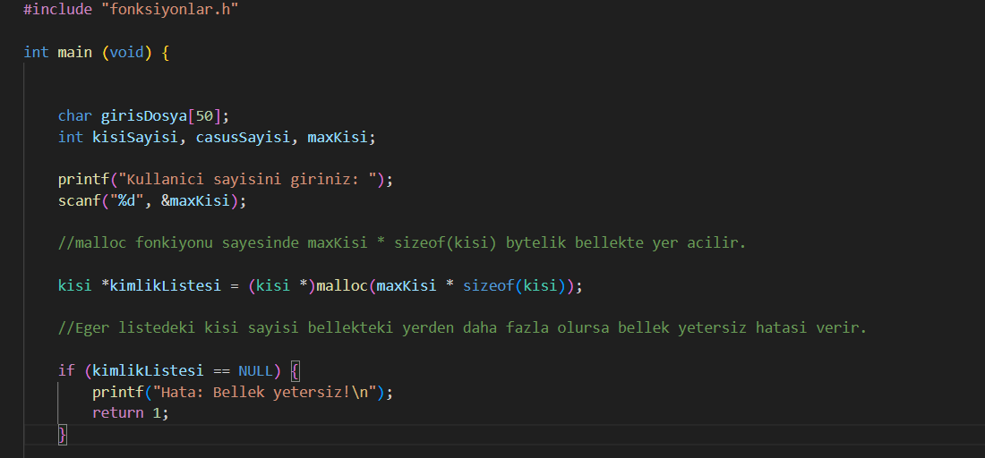
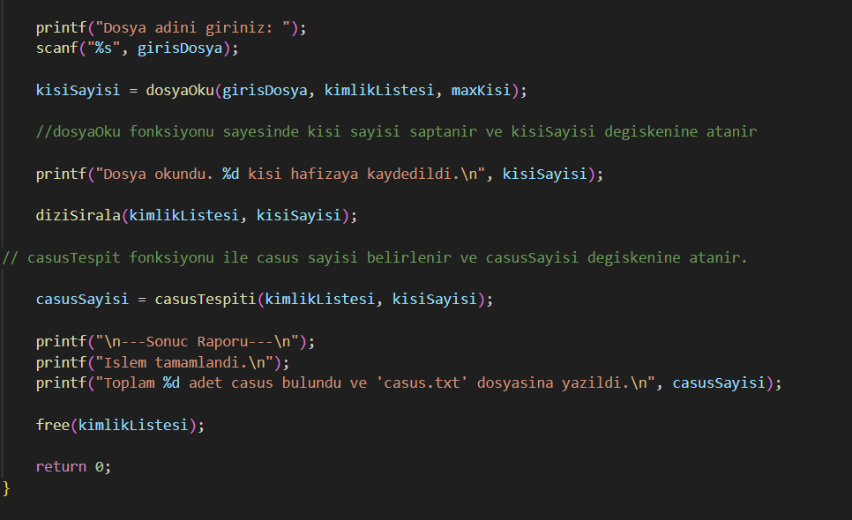

2.fonksiyonlar.c
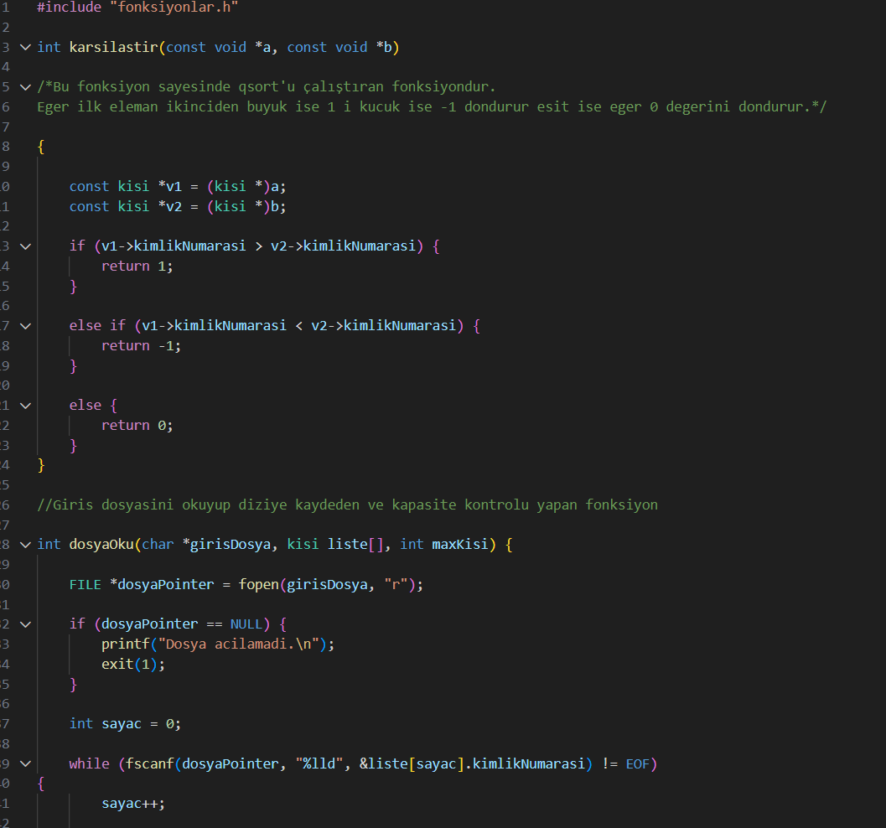
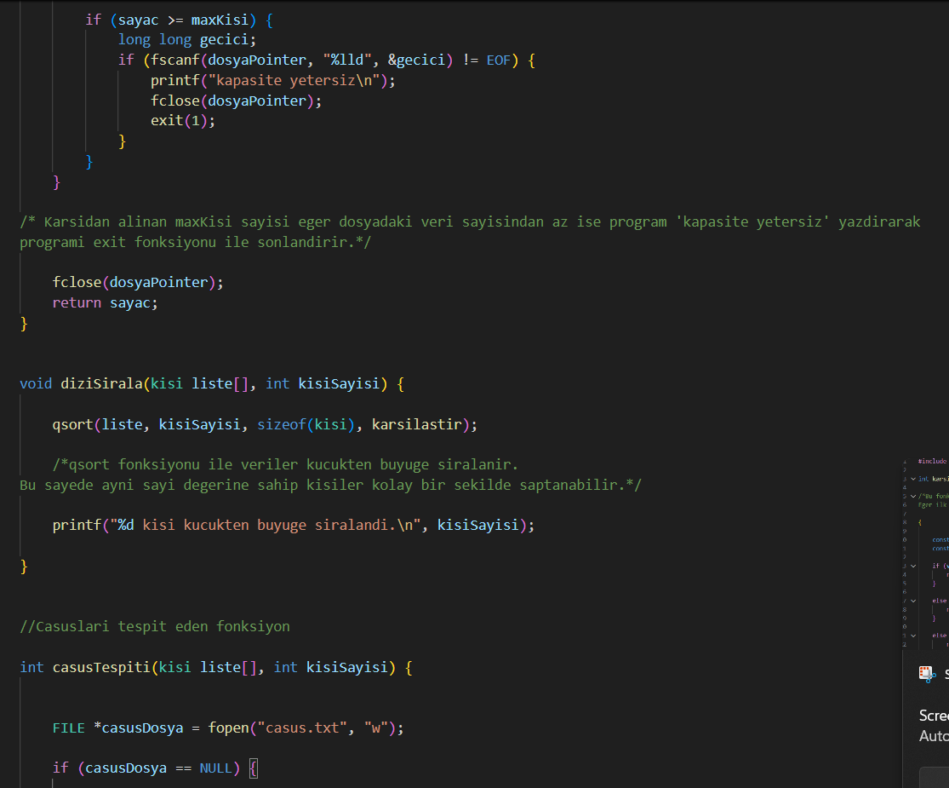
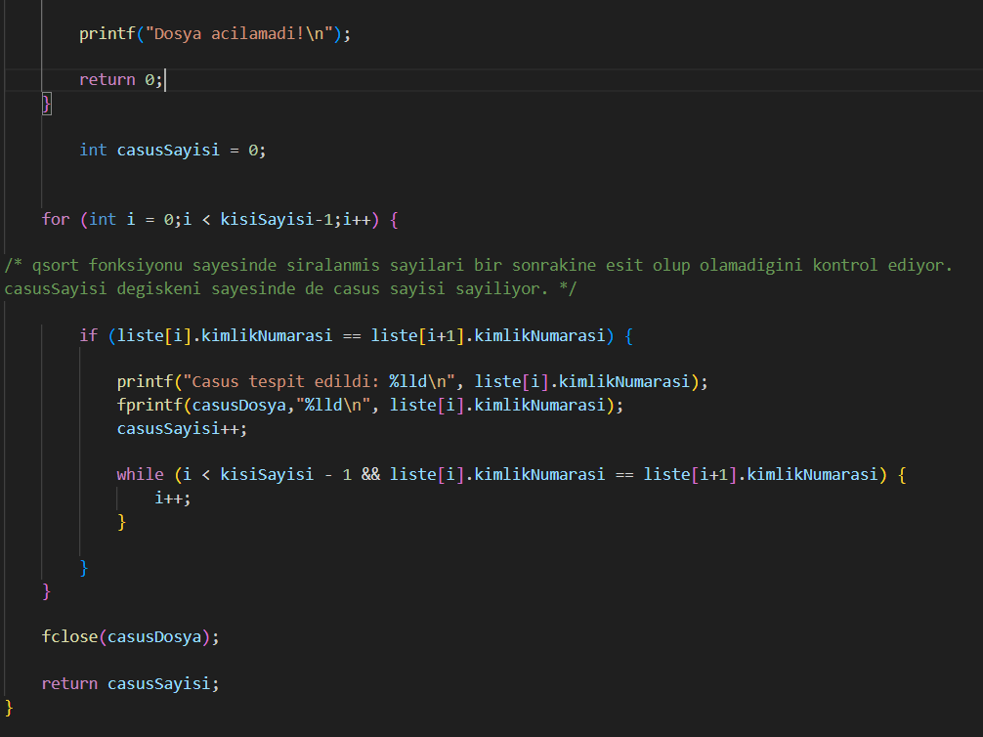

3.fonksiyonlar.h

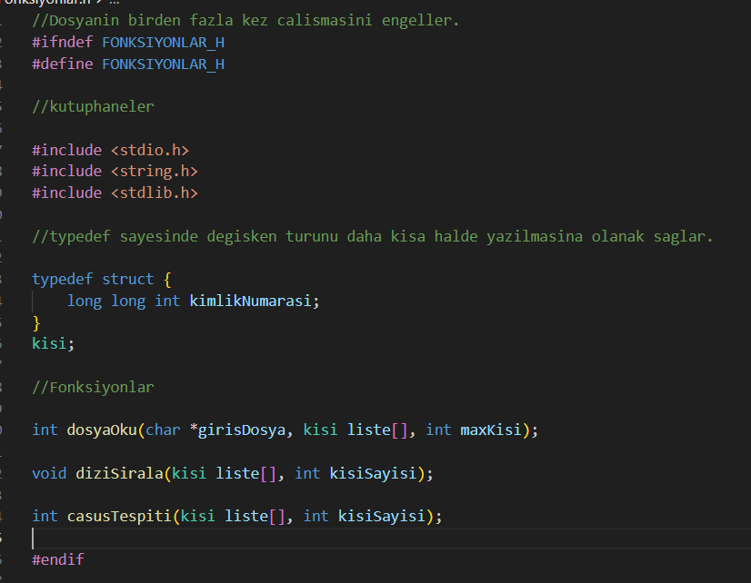

AKIŞ ŞEMASI

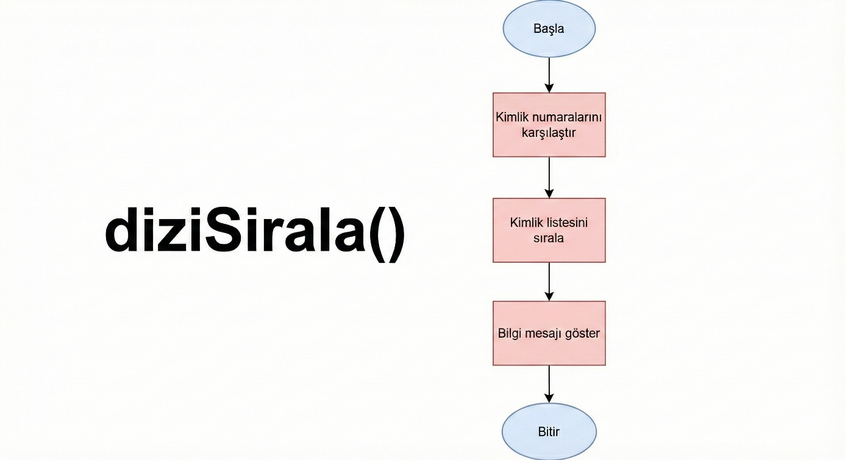
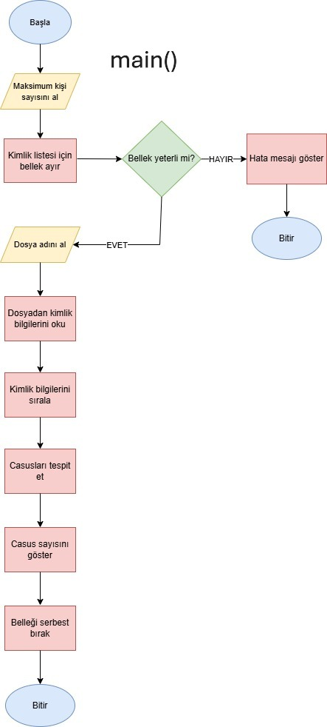
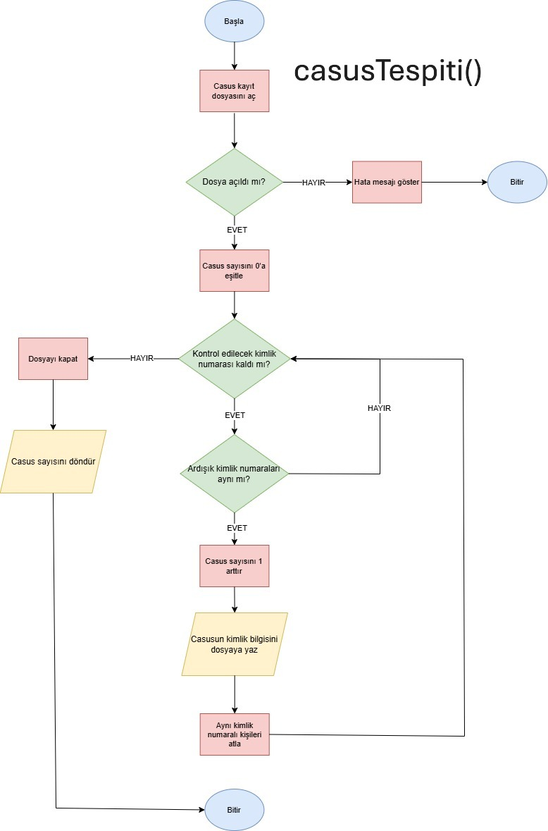

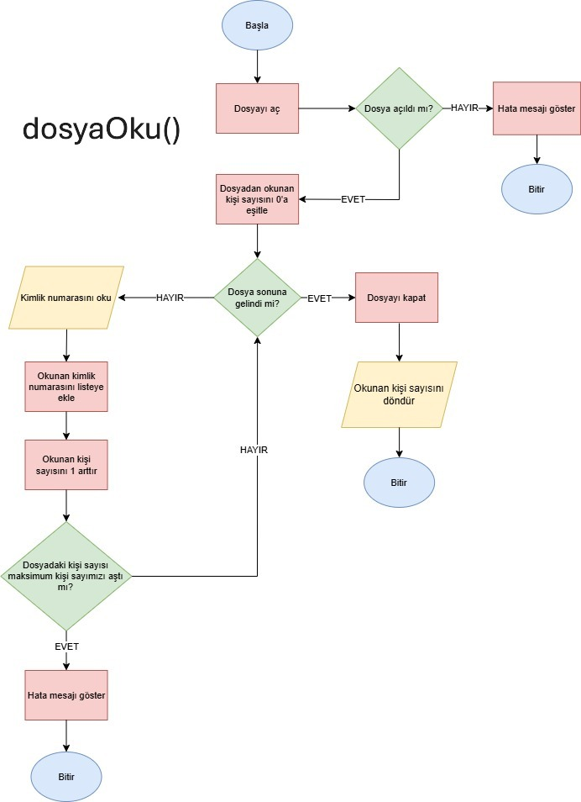
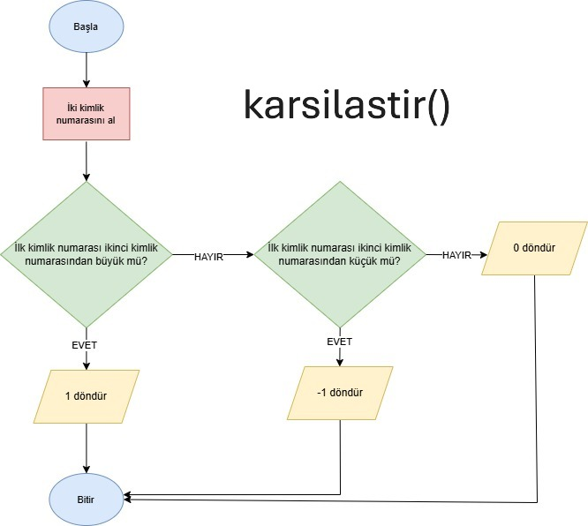

Github Linkleri

Alperen Mert Can – 25181616014

https://github.com/Alperen173/BMT103_DonemSonuProje_Grup1

Ayşe Naz Ünver – 25181616034

https://github.com/aysenazunver/BMT103_DonemSonuProjesi_Grup1

Mehmet Emin Yılmaz – 25181616020

https://github.com/Eminyilmazofficial/BMT103_Donem_Sonu_Projesi_Grup1

